木育・おもちゃの広場
～おもちゃ講座＆アナログゲーム講座～

苫小牧
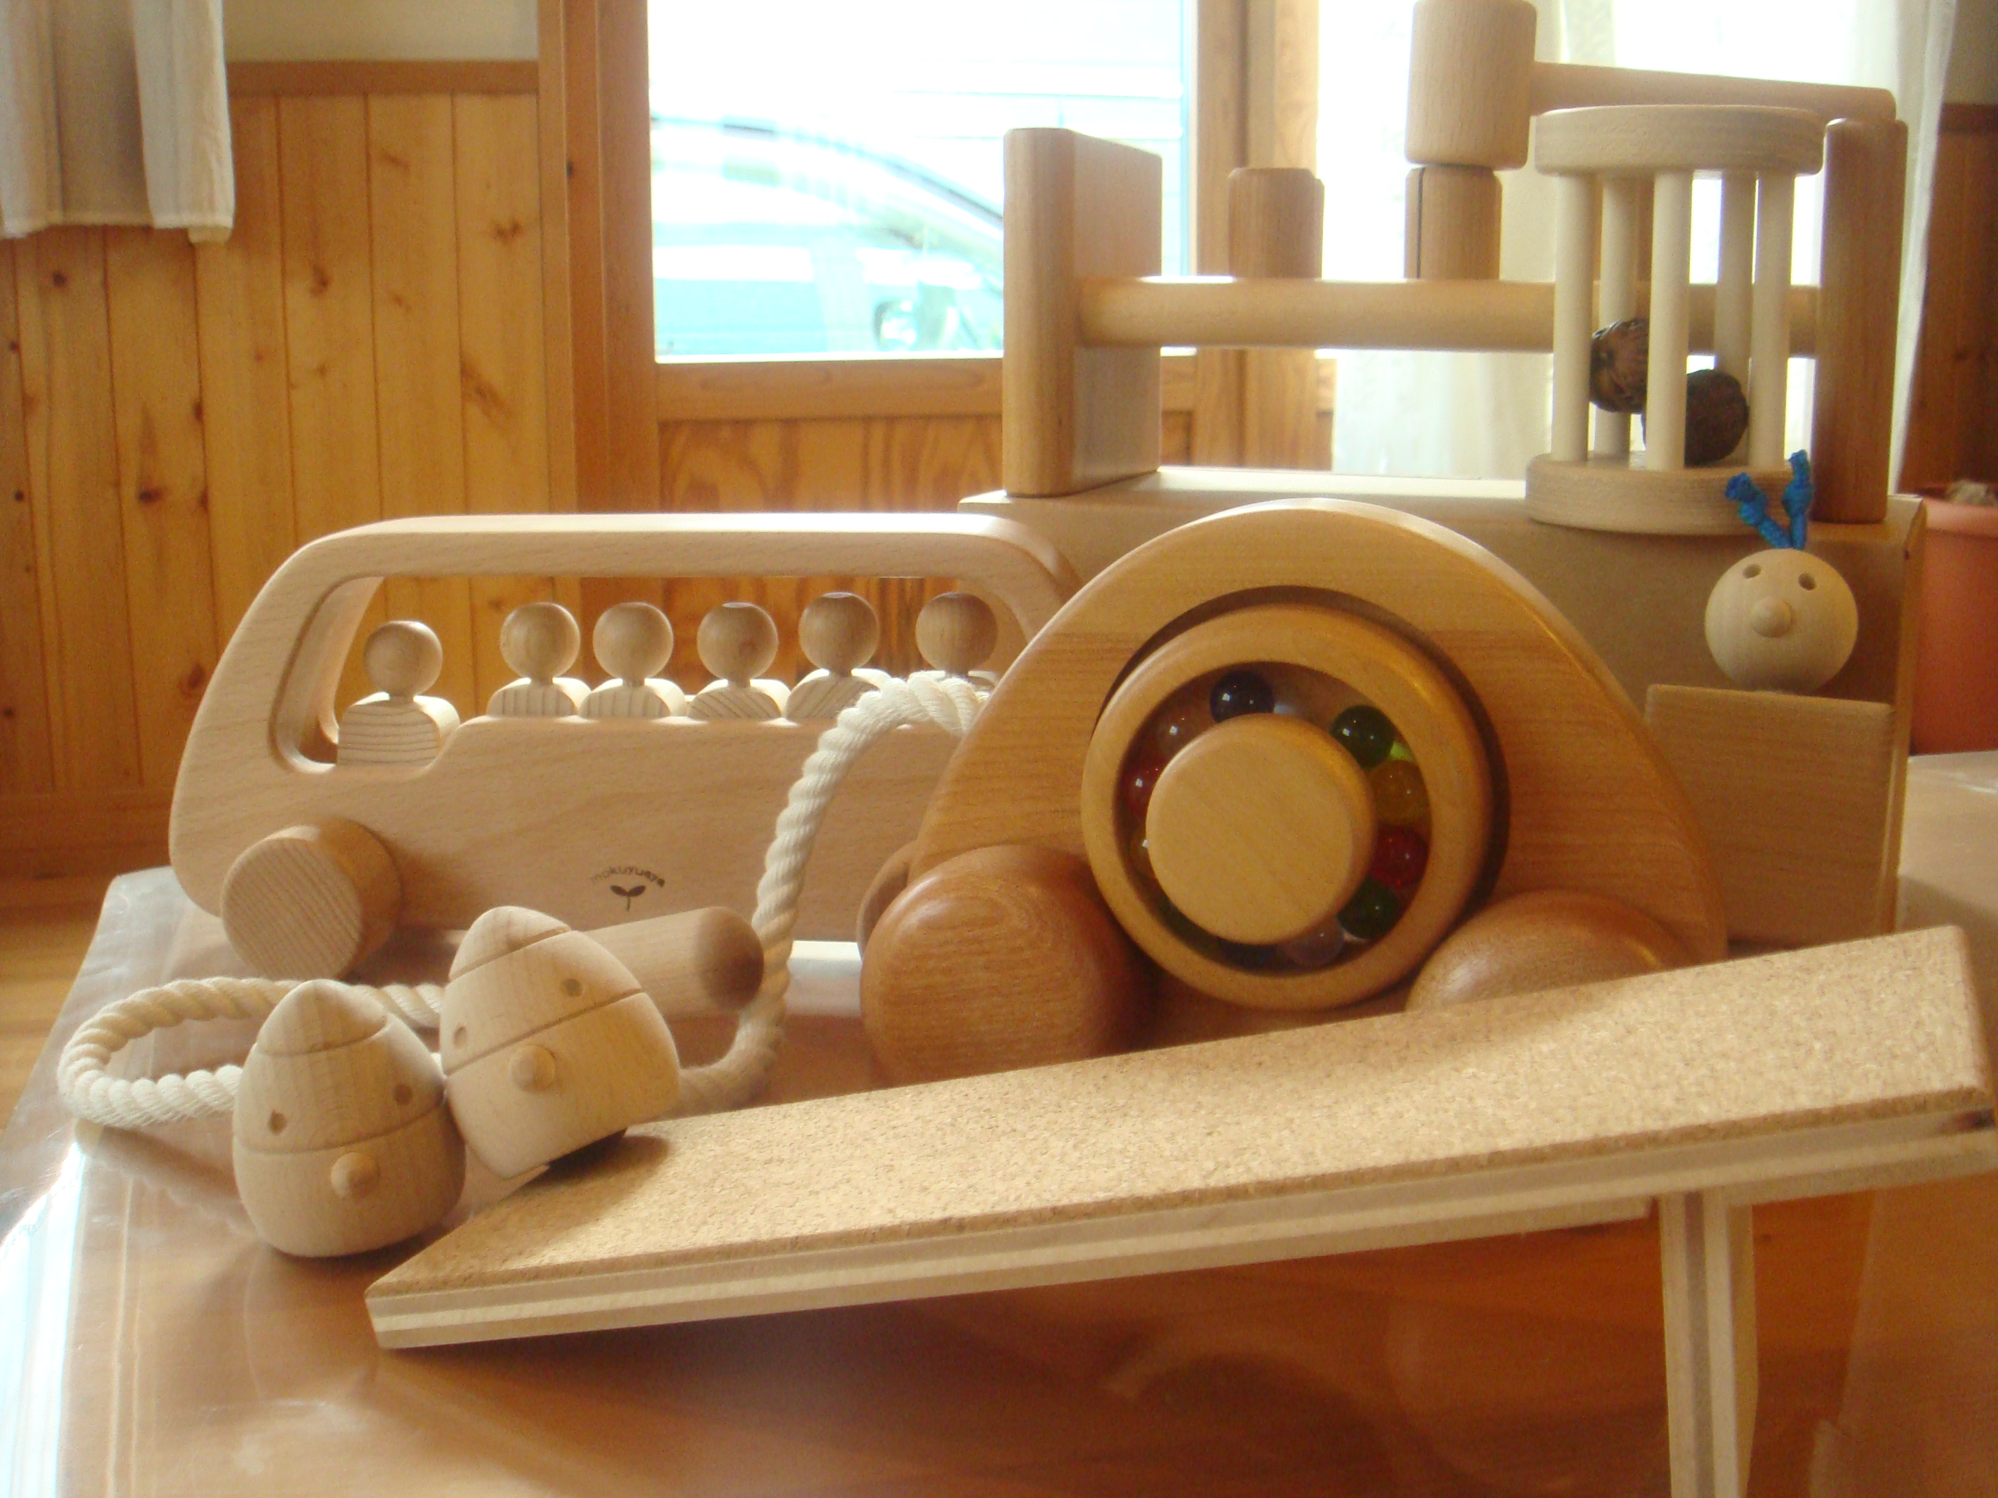  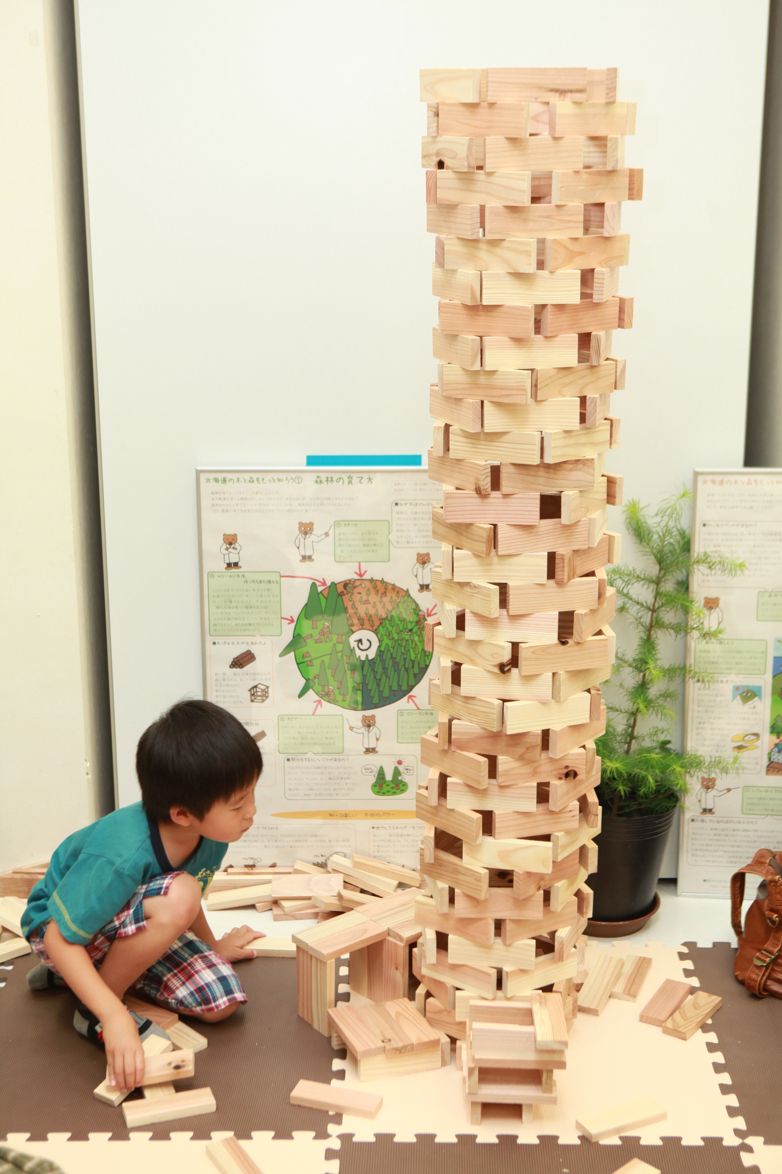  当日はおもちゃ&アナログゲーム&手作りおもちゃのキット販売があります。おもちゃのネットショップ「おもちゃの森 sapporo」さんも来てくださいます! |  | おもちゃ講座では、子どもの成長を促す良いおもちゃとは。良いおもちゃで遊ぶことの効果とは。などがわかります。  アナログゲーム入門講座では、年齢、人数、時間別選び方のポイントの他、負けて悔しがる時はどうしたらいいの？年齢差がある場合はどうしたらいいの？などに答えてもらいます。  子育ての日々を楽しく過ごすのに、とても役立つ内容となっています！よいおもちゃの選び方、手作りおもちゃ、アナログゲーム、知っているのと知らないのでは子育てが全然違います！  保育・教育関係の方、子育て支援関係の方、高齢者に関わる方などお仕事にも役立つ内容です。  講座参加希望の方はタイトルを講座名「おもちゃ講座申し込み」「アナログ講座申し込み」とし、①参加する方のお名前②同伴するお子さんの年齢月齢③同伴しないお子さんの年齢月齢④こんなこと知りたい！を記入の上、baby.child.m@gmail.comメールにてお申し込み下さい。  【会場利用について】＊参加予定の方は必ず目を通してください！  〇飲食物の持込は一階の三星さんで購入した物(お菓子の他にパン、飲み物も販売しています。)のみ可となります。お子さんのお菓子や離乳食は大丈夫です。軽食スペースを用意しますので、お昼ご飯が必要な方は、こちらをご利用ください。  〇簡易的ではありますが、授乳&オムツ替えスペースも準備します。会場が二階となっています。エレベーターがありませんのでご注意ください。
日時:2017年2月21日(火)10:00～15:00(時間内出入り自由)
場所:三星本店 二階ハスカップホール(苫小牧市糸井141番地)
参加料金:1家族500円＊大人のみの参加でも入場料はかかります。申し込み不要。
講座料金:各500円(10:30～12:00おもちゃ講座 13:00～14:30アナログゲーム講座)
※子連れ参加・当日参加・遊ぶだけ参加・片方の講座のみ参加などできます。
主催：苫小牧ママカフェ部

